Justificación del elemento

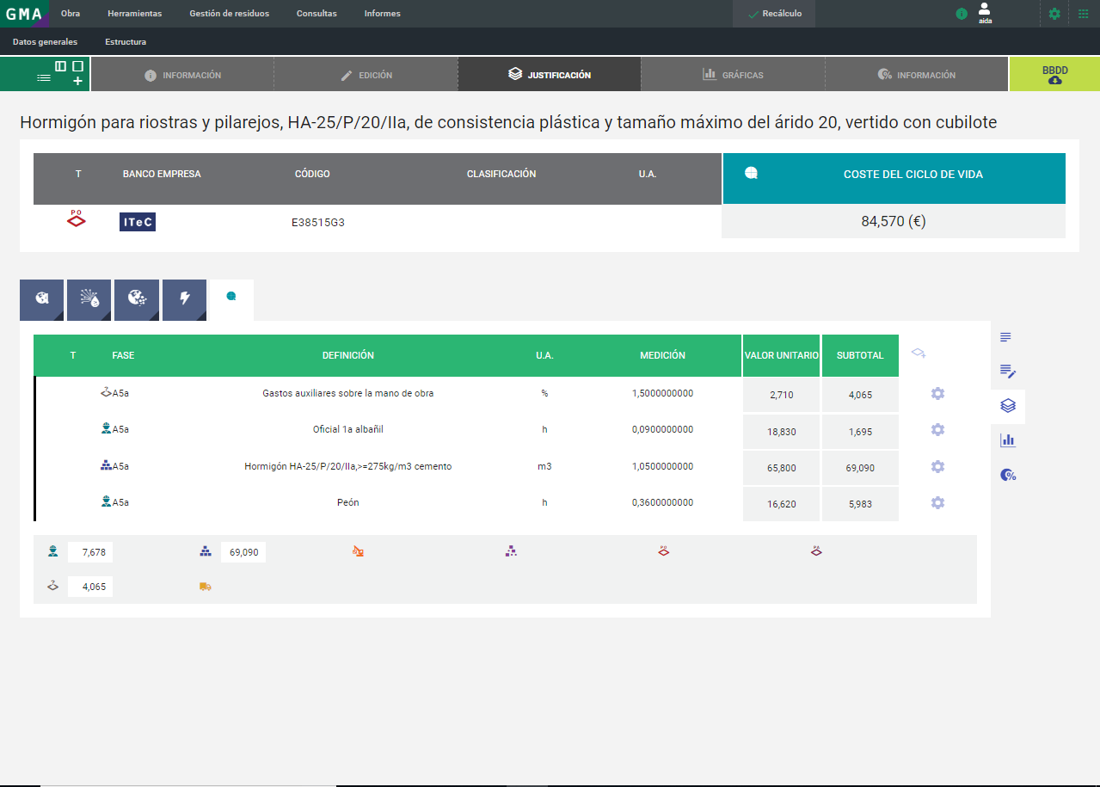
En la vista de justificación podemos consultar los valores de medición y de impactos ambientales.
Desde esta pantalla es posible la introducción de nuevos elementos en la justificación mediante el botón 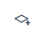 situado a continuación de la cabecera de la tabla.
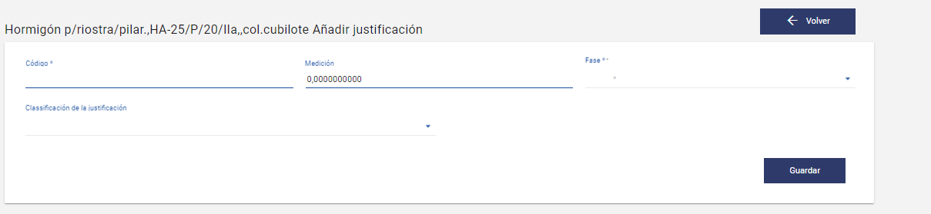
Durante la introducción de los nuevos elementos, el programa permite la selección de la fase del ciclo de vida que lo relaciona con el elemento padre.
Además, es posible la modificación de todos los factores involucrados en la relación entre elementos padre y elementos de la justificación mediante el botón menú de acciones a continuación de cada uno de los elementos de la justificación.
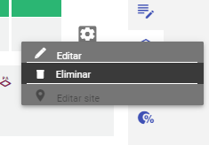
Eliminar el elemento o componente.
Editar localización (site) del elemento o componente.
Editar las propiedades que hay entre el elemento seleccionado y el padre, es decir, su relación. En esta vista podemos consultar y/o modificar los siguientes campos:
- Concepto
- Unidad de medición
- Descripción del elemento
- Código del elemento
- Precio
- Medición
- Fase
- Tipo de relación
- Factor de residuo: proporción de material que se pierde durante su colocación.
- Factor fin de vida: porcentaje (de 0 a 1) de la cantidad que se va a demoler (valor 0) y deconstruir (valor 1). Por defecto el valor es 0 y por lo tanto todo se demuele.
- Localización del elemento
- Classificación de la justificación
- Propiedades del elemento 

